I – Qu’est-ce qu’un fichier–image ?

Comme n’importe quel support numérique (texte, vidéo, carte, script de programmation…) une image doit posséder une structure de fichier pour être gérée par un ordinateur.

Après avoir construit le drapeau de la France sur 81 pixels (cf image ci-dessus), nous avons généré un fichier au format ppm (format d’image brute en couleur).
L’utilitaire EditHexa permet de découvrir l’encodage de ce fichier c’est-à-dire de voir les octets qui le composent.

Voici ce que Edit Hexa nous livre :

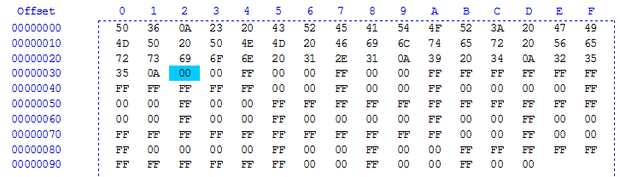
1 – Où sont les octets correspondant à l’encodage des pixels ? …………………………………………….
…………………………………………………………………………………………………………..

2 – A quoi correspondent les octets situés avant (les 50 premiers) ? ……………………………………….
…………………………………………………………………………………………………………..
…………………………………………………………………………………………………………..
…………………………………………………………………………………………………………..

3 – La taille d’une image (ou plus exactement d’un fichier-image) correspond au nombre d’octets nécessaires pour encoder cette image, en-tête comprise.
A ne pas confondre avec la dimension (ou la définition) d’une image qui correspond au nombre de pixels.

On considère une image mesurant 13 x 10 cm. Elle est numérisée avec une résolution horizontale et verticale de 96 pixels par pouce en couleurs RGB et au format ppm.
Calculer la taille de ce fichier-image sachant que 50 pixels sont nécessaires pour encoder son en-tête.
Donnée : 1 pouce = 2,54 cm
…………………………………………………………………………………………………………..
…………………………………………………………………………………………………………..
…………………………………………………………………………………………………………..
…………………………………………………………………………………………………………..
…………………………………………………………………………………………………………..
…………………………………………………………………………………………………………..
…………………………………………………………………………………………………………..
…………………………………………………………………………………………………………..

II – Les données Exif

Comme nous l’avons vu dans le paragraphe précédent, un fichier-image n’est pas composé uniquement de la photo, mais aussi de données rattachées à chaque photo numérique : les données «Exchangeable Image File» ou Exif. Elles montrent dans quelles conditions l’enregistrement a été effectué et sur quel mètre carré de cette planète vous vous trouviez à ce moment.
Chaque appareil photo et chaque smartphone créent ces métadonnées et les associent de façon permanente à la photo. Plus tard, ces données Exif peuvent être lues et utilisées par des programmes. Par exemple, la gestion des images trie les photos par ordre chronologique et l’application de cartes montre où l’enregistrement a été effectué, etc.

1 – Ouvrir le fichier Paysage.jpg avec l’éditeur d’image de Windows.
Cliquer sur Fichier – Propriété – Détails.
Quelles métadonnées sont associées à cette photo ?
…………………………………………………………………………………………………………
…………………………………………………………………………………………………………
…………………………………………………………………………………………………………
…………………………………………………………………………………………………………
…………………………………………………………………………………………………………

2 – Ouvrir ce même fichier avec l’utilitaire EditHexa.
Retrouver les données Exif dans l’en-tête du fichier. Sont-elles toutes directement visibles avec le décodage proposé par l’éditeur ?

…………………………………………………………………………………………………………
…………………………………………………………………………………………………………
…………………………………………………………………………………………………………

3 – Modifier la date de prise de vue dans l’en-tête du fichier-image. Appeler le nouveau fichier Paysage2.jpg.

4 – Prendre une photo avec votre smartphone. Importer cette photo sur l’ordinateur et ouvrir les propriétés de l’image (détails).
Quelles nouvelles données Exif peut-on lire qui n’étaient pas présentes sur la photo prise avec un appareil photo « ordinaire » ? Expliquer.
…………………………………………………………………………………………………………
…………………………………………………………………………………………………………

